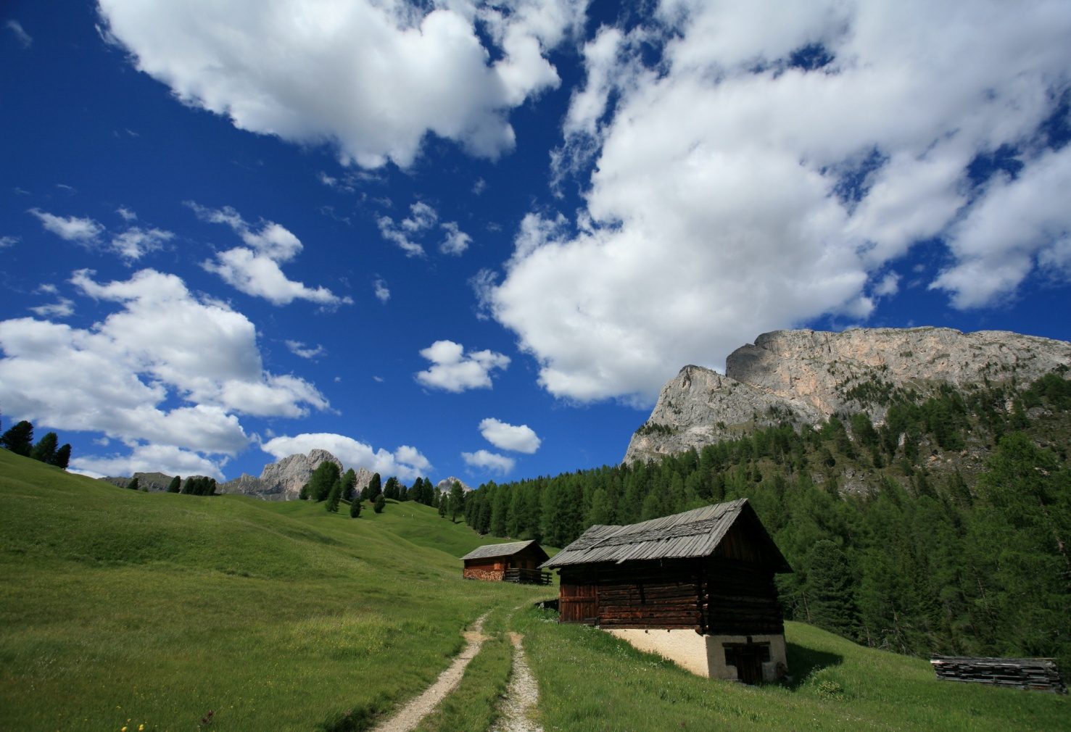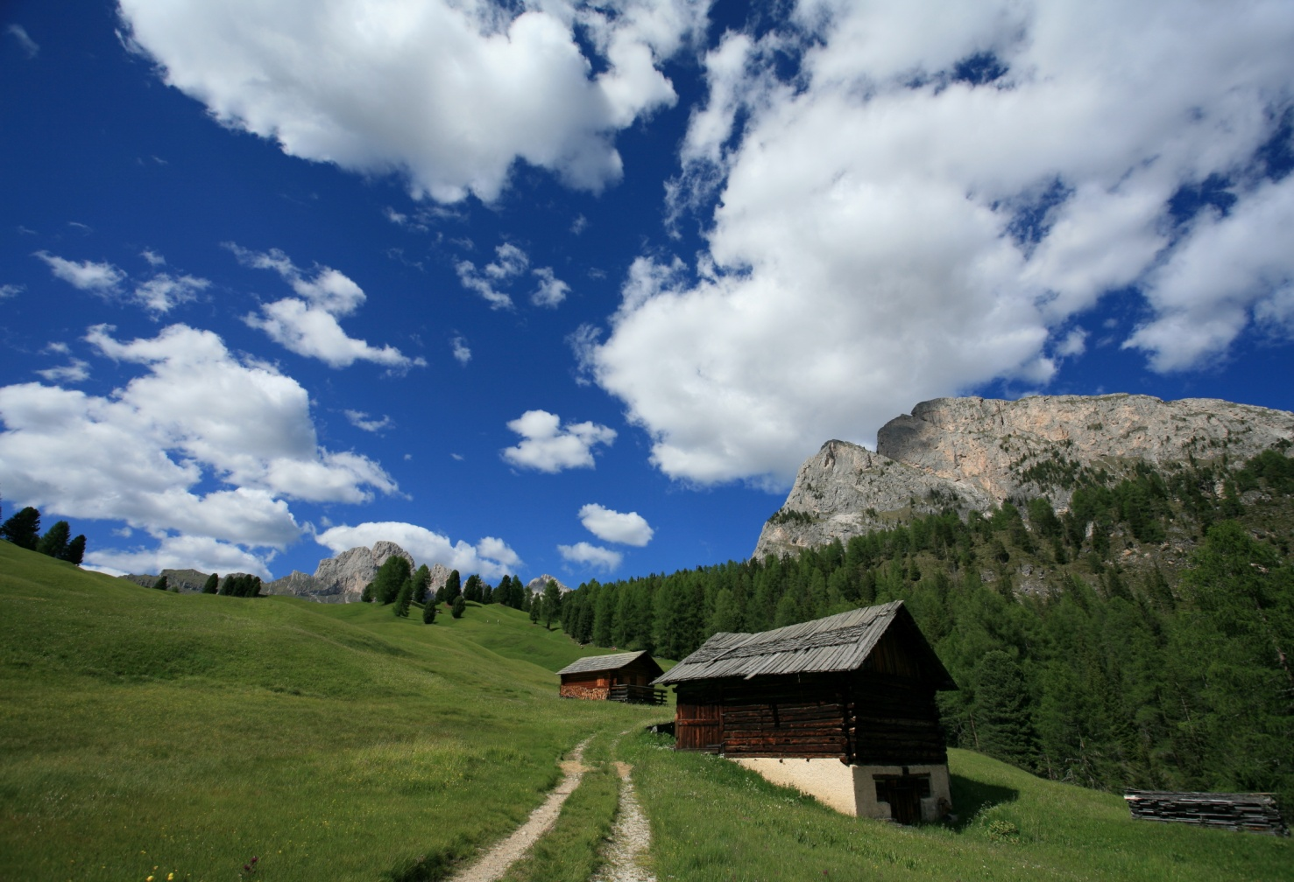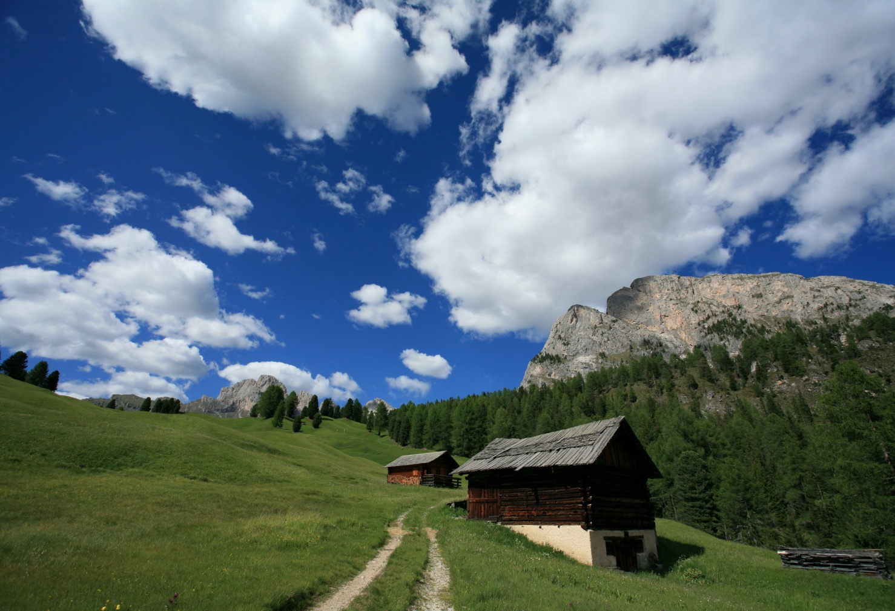

***Б 42 С***



*1 Хвалите Творца (C. Leslie) 4:28*

*2 Сверкал в лучах огромный истукан 3:07*

*3 Приклони, Господи, ухо Твоё - Пс. 85 - (А. Гантовник) 3:08*

*4 Я иду по дороге земной 3:18*

*5 Как быстро дни наши мелькают 4:03*

*6 Сегодня время есть всё взвесить 2:52*

*7 Отче наш - Мтф. 6:9-13 - (А. Гантовник) 5:10*

*8 С бурей жизни я сражаюсь 1:52*

*9 Смирись пред Богом (J. Hoff) 5:19*

*10 Ноги Господа мерили вёрсты 4:09*

*11 В твоём горе 4:11*

*12 Да услышит тебя Господь - Пс. 19:1-9 - (Е. Пушков) 6:06*

*13 Как вожделенны жилища Твои 6:23*

*14 Из далёкой пустыни 2:15*

*15 Там далеко, за облаками 3:51*

*16 Открой глаза мои (C. H. Scott) 2:22*

*17 Готово сердце моё - Пс, 56:8-12 - (Николаев) 3:35*

***Б 42 С***

***Отче наш...***

**Фонотека «Наследие»**

**Фонотека «Наследие»**

***МУЗЫКАЛЬНО-ХОРОВОЙ ОТДЕЛ МСЦ ЕХБ***

***CD024***

***МУЗЫКАЛЬНО-ХОРОВОЙ ОТДЕЛ МСЦ ЕХБ***

***CD024***

**ХРИСТИАНСКОЕ ПЕНИЕ**

E:\Nasledie\Обложки\Пения - Б\Б039С_Лето Божьего спасения.docx

**ХРИСТИАНСКОЕ ПЕНИЕ**

Фонотека «Наследие»

1. **Я в поле вышел утром ранним (Пение) 4:39**
2. **Проповедь Алексея Савченко 26:13**
3. **Мы у берега земного (Музыка) 4:03**
4. **Прийди ко мне (Пение) 4:01**

**38:58**

**Алексей Cавченко**

***А 125 С***

**Притча о Винограднике**

***А 125 С***